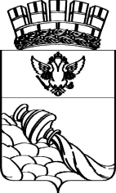

ВОРОНЕЖСКАЯ ГОРОДСКАЯ ДУМА
РЕШЕНИЕ

от 10.07.2013 № 1249-III
О внесении изменения в постановление Воронежского городского муниципального Совета от 17.08.1995 № 111 «О передаче объектов социально-бытовой сферы в муниципальную собственность»

В связи с необходимостью уточнения перечня объектов социально-бытовой сферы, переданных в муниципальную собственность, Воронежская городская Дума
РЕШИЛА:

Внести изменение в приложение № 3 к постановлению Воронежского городского муниципального Совета от 17.08.1995 № 111 «О передаче объектов социально-бытовой сферы в муниципальную собственность», дополнив пункт 25 подпунктом 25.1 следующего содержания:
« | №/№ | Адрес/  г. Воронеж | Литера | Назначение объекта | Площадь/  кв. м | ».
« | 25.1 | ул. Южно-Моравская, 22 | А  (помещение III,  номер помещения  на поэтажном плане 6) | часть нежилого  встроенного помещения  (1 этаж) | 30,3 | ».

Председатель
Воронежской городской Думы В.Ф.Ходырев

